**Plan de Proyecto**

**“SCRUM”**

***[***Sistema Integral de Gestión Automotriz (SIGA)***]***

***Fecha:[04/04/2023]***

**Tabla de contenido**

**Contenido**

Datos del documento 3

Propósito del plan de proyecto 4

Alcance del proyecto 4

Metodología de Desarrollo 6

Definición de roles y responsabilidades 6

Estructura de Desglose de trabajo 6

Calendarización de las actividades 7

Resumen de riesgos 7

Definición de artefactos 7

Condiciones de aceptación para cierre del proyecto 8

Anexos 9

Anexo 1: Matriz R.A.C.I. 10

Anexos 2. Diagrama EDT 11

Anexo 3. Diccionario EDT 12

Anexo 4. Carta Gantt 13

**Datos del documento**

Histórico de Revisiones

| Versión | Fecha | Descripción/cambio | Autor |
| --- | --- | --- | --- |
| 0.5 | 04/07/2024 | Inicio del documento | Ignacio |
| 1.0 | 05/12/2024 | Término del documento | Equipo Scrum |
|  |  |  |  |

Información del Proyecto

| Organización | Duoc UC. Escuela de Informática y Telecomunicaciones |
| --- | --- |
| Sección | 003D |
| Proyecto (Nombre) | Sistema Integral de Gestión Automotriz (SIGA) |
| Fecha de Inicio | 04/07/2024 |
| Fecha de Término | 05/12/2024 |
| Patrocinador principal | Duoc Uc |
| Docente | Juan Alberto Gana |

Integrantes

| Rut | Nombre | Correo |
| --- | --- | --- |
| **20.617.021-2** | **Ignacio Perez** | **i.perez@duocuc.cl** |
| **20.131.650-2** | **Matias Cuevas** | **mat.cuevas@duocuc.cl** |
| **20.623.795-3** | **Javier Ruz** | **ja.ruzq@duocuc.cl** |
|  |  |  |
|  |  |  |

| **Propósito del plan de proyecto**  *Propósito, objetivo, visión que se espera de la planificación de este proyecto.* |
| --- |
| El propósito del plan de proyecto es subsanar la necesidad de controlar los procesos administrativos y operacionales de manera efectiva, eficiente y controlada, así como administrar de mejor forma los tiempos y brindar un servicio confiable y adecuado. |

| **Alcance del proyecto**  *Problema, solución propuesta y contexto del proyecto.* |
| --- |
| El problema principal es la incapacidad de llevar un control efectivo de todos los procesos, operaciones y servicios en sus diversos estados, especialmente los que se han realizado. Esto conlleva pérdidas tanto de tiempo como económicas. Por ello, proponemos crear una aplicación web que permita conocer los diferentes puntos en los que no se puede llevar un control completo de manera física. Así, el usuario, mientras tenga conexión a internet y un dispositivo móvil o PC, podrá acceder a la plataforma, ver todo lo que su rol le permita y llevar a cabo las acciones necesarias. |
| *Funciones esperadas del software a desarrollar.* |
| 1. Agendar un servicio con anterioridad para que el usuario reserve una atención para cuando mas le acomode dentro de la disponibilidad. 2. Brindar una atención constante. 3. Permitir el uso del software desde un celular o computador con conexión a internet. |
| *Rendimiento esperado del software a desarrollar.* |
| Rendimiento rápido y ágil, además de sencillo de usar y entender para el usuario. |
| *Restricciones del proyecto.* |
| El proyecto aunque brinde la certeza de que tenga un lugar donde aparcar, esto no asegura la seguridad del vehículo a la hora de que algún delincuente intenta robar este, además de requerir de una conexión a internet para el uso de la aplicación. |
| **Metodología de Desarrollo**  *Definir y justificar la metodología de desarrollo seleccionada.* |
| La metodología a utilizar es scrum, en la cual se realizarán distintas etapas del proceso, con las cuales se completarán en distintas tareas en ciertos plazos de tiempo de desarrollo para presentar estos mismos avances al cliente, de esta forma podemos ir realizando los cambios pertinentes y no ir armando todo por partes que luego no son coincidentes una con la otra. |

| **Definición de roles y responsabilidades**  *Roles y responsabilidades de todos los participantes en el desarrollo* *de SW*. *Adjuntar Matriz R.A.C.I.* | |
| --- | --- |
| Rol | Responsabilidades |
| Scrum Master | Liderar el equipo de Scrum, siendo un apoyo y guía para el desarrollo del proyecto |
| Product Owner | Contacto entre el cliente y el equipo, para poder informar al cliente de los avances y las respuesta que este da al equipo a la hora de realizar cambios o acciones a realizar |
| Scrum Team | Encargados del desarrollo del proyecto web, ya sea en la programación y el testeo, de acuerdo con los requerimientos del cliente. |

| **Estructura de Desglose de trabajo**  *Definición de Diagrama y diccionario EDT. Adjuntar diagrama y diccionario* |
| --- |
| El diagrama de Desglose de Trabajo, se llevará a cabo en 3 fases, la primera de ellas dedicada a la creación de una vista previa de la página y de la base de datos, la fase 2 ya será una creación real de la página junto con usos básicos que no requieran base de datos y finalmente, la aplicación de la base de datos a la página web para su uso completo y la realización de pruebas de ciertas funciones para comprobar su comportamiento y corregir errores. |

| **Calendarización de las actividades**  *Listado de actividades, tareas, duración, fechas, responsables, etc. Adjuntar Carta Gantt.* |
| --- |
| El tiempo de desarrollo es equivalente a 1 semestre, de los cuales se realizarán 3 sprint, el primero de estos se realizará entre 1 a 2 semanas, el segundo en un equivalente a 2 semanas y el último entre 2 a 3 semanas, entre las cuales se desarrollará la interfaz gráfica de la página, el funcionamiento de esta, su vinculación a una base de datos y arreglos menores. |

| **Resumen de riesgos**  *Listado de riesgos relacionados al desarrollo de S.W. Indicar riesgo, etapa o fase en que se presenta, la probabilidad de que ocurra, magnitud o impacto de este riesgo por etapa en el proceso.*  *Probabilidad: Alta, media, baja.*  *Impacto: Alto, Significativo, Moderado, Inferior y Baja.* | | | | |
| --- | --- | --- | --- | --- |
| **Riesgo** | **Fase** | **Probabilidad** | **Impacto** | **Acción de mitigación** |
| Pago con efectivo | Fase final | Alta | Significativo | Recordar que los pagos solo son realizados vía tarjeta |
| Base de datos mal definida | Primer Sprint | Baja | Significativo | Tener claro todo lo que ira incluido en la página para no dejar olvidado aspectos que requieran de base de datos |
|  |  |  |  |  |
|  |  |  |  |  |
|  |  |  |  |  |
|  |  |  |  |  |
|  |  |  |  |  |

| **Definición de artefactos**  *Listar y describir los artefactos o entregables que serán administrados y entregados durante el desarrollo del proyecto.* | |
| --- | --- |
| Artefacto | Descripción |
| Base de datos | Sistema encargado de guardar, almacenar y organizar los datos requeridos para la página web |
| Página FrontEnd | Diseño de la página, todo aquello relacionado a la vista de como funcionara, pero sin poder darle un uso más allá de probar ciertas cosas específicas |
| Pagina BackEnd | Sistemas implementados en la página, haciendo que su uso sea el requerido por el cliente y permitiendo realizar distintas acciones que esten en su alcance, como la compra del estacionamiento |
|  |  |
|  |  |
|  |  |

| **Condiciones de aceptación para cierre del proyecto**  *Condiciones que se deben cumplir para dar término al proyecto y margen de tolerancia de aceptación de defectos.* |
| --- |
| Para que el proyecto sea definido como terminado, la página web debe encontrarse ya funcional, permitir la agendar un servicio y que todo lo relacionado a este pueda hacerse seguimiento y dar por finalizado. |

**Anexos**

**Anexo 1: Matriz R.A.C.I.**

|  | **Roles** | | |
| --- | --- | --- | --- |
| **Tareas** | **Scrum Master** | **Product Owner** | **Scrum Team** |
| **Desarrollo del producto** | **Informado** | **Aprobar, Consultador** | **Responsable** |
| **Verificación de errores** | **Informado** | **Aprobar, Consultador** | **Responsable** |
| **Calidad del producto.** | **Informado** | **Aprobar, Consultador** | **Responsable** |

**Anexo 2. Diagrama EDT**

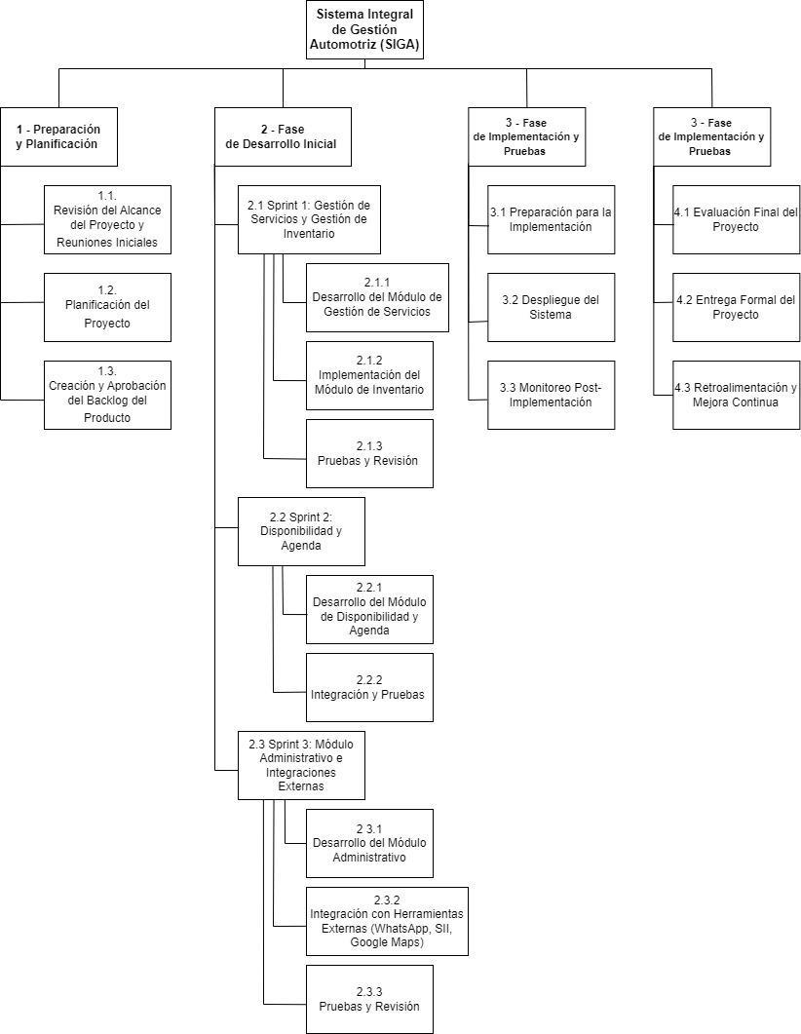

**Anexo 3. Diccionario EDT**

| Proyecto: | Sistema Integral de Gestión Automotriz (SIGA) |
| --- | --- |
| Descripción: | Se entregará una página web donde se podrá agendar un servicio según la disponibilidad. También contará con un apartado para el control de los diversos procesos operacionales y administrativos, donde se podrá gestionar a los encargados de realizar las tareas, así como controlar el estado de estas. |
| Código de identificación: | ID-PP |
| Responsable: | Equipo SCRUM |
| Fecha de inicio: | 01/08/2024 |
| Duración: | 1 Semestre |
| Costo: | Por definir |

**Anexo 4. Carta Gantt**

